5° Año A, B y C
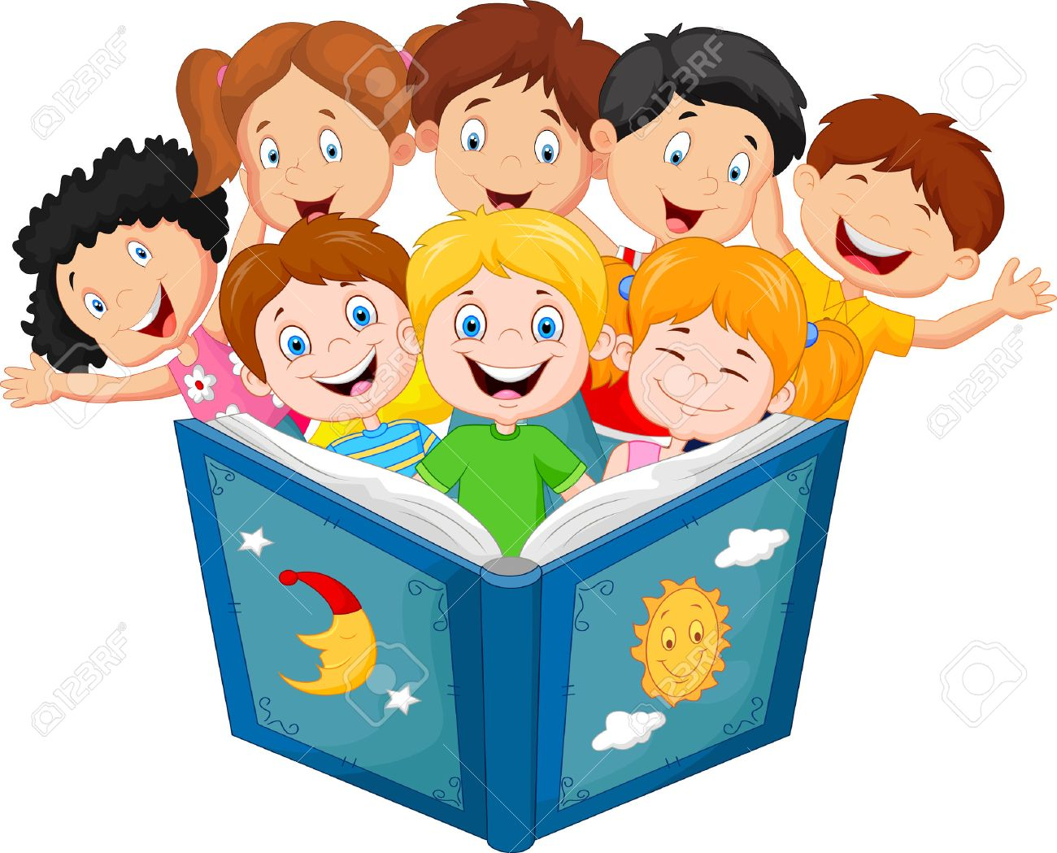
Unidad N° 3
Poesía
- Continuamos con la Unidad!!....
Lean y respondan: ¿por qué la señora afirma que el mozo es un poeta?
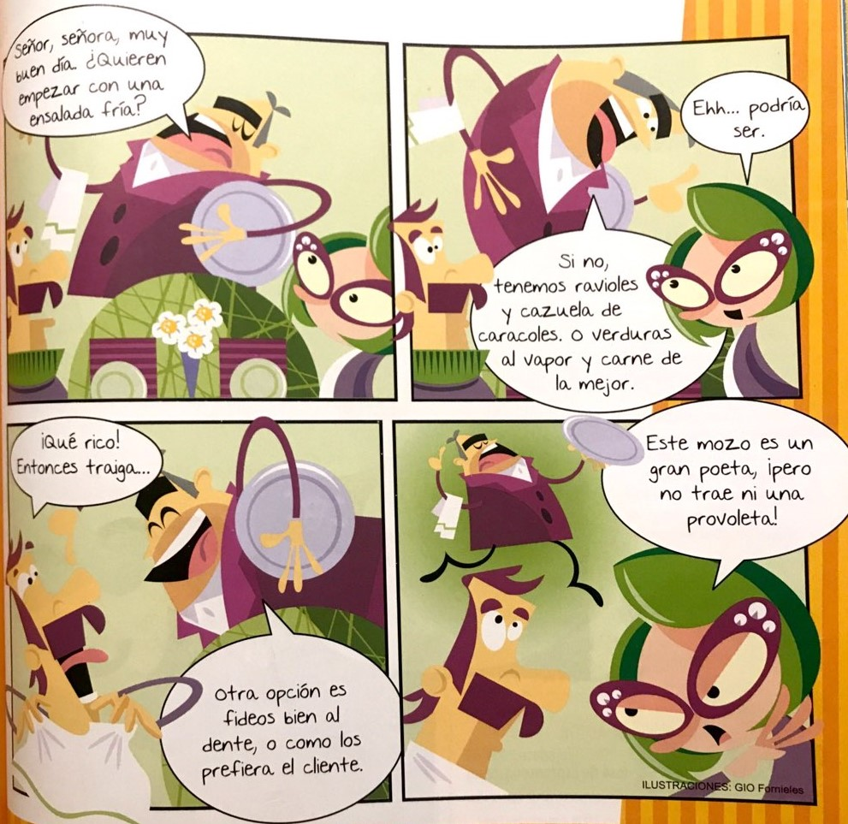
- Imaginá qué otra opción, de menú, le sugiere el mozo a la señora y escribila:
………………………………………………………………….
…………………………………………………………………. .
…………………………………………………………………..

Para esta parte de la unidad tenemos que pensar que es muy importante la reflexión del lenguaje...
1) Al momento de escribir, es necesario tener en cuenta cómo se escriben ciertas oraciones o construcciones sustantivas. Para eso, leé con atención el siguiente cuadro informativo.
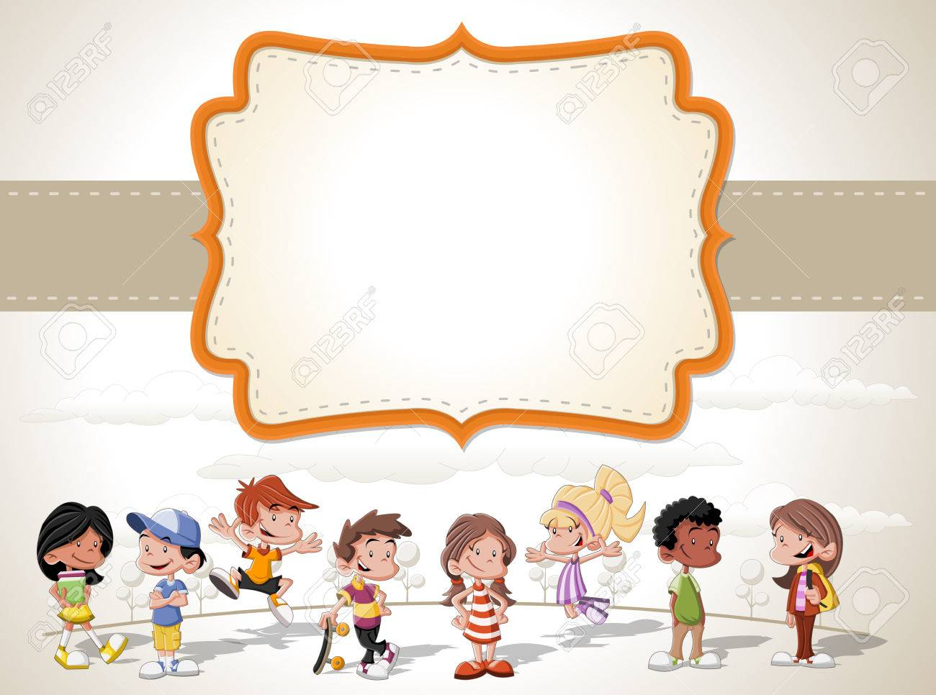
El adjetivo es una clase de palabra que agrega información al sustantivo al que modifica. Se pueden clasificar semánticamente, es decir, según su significado. Desde este punto de vista, se pueden reconocer, entre otras, estas tres clases de adjetivos:

- Para realizar esta nueva actividad, primero te proponemos que veas el siguiente link
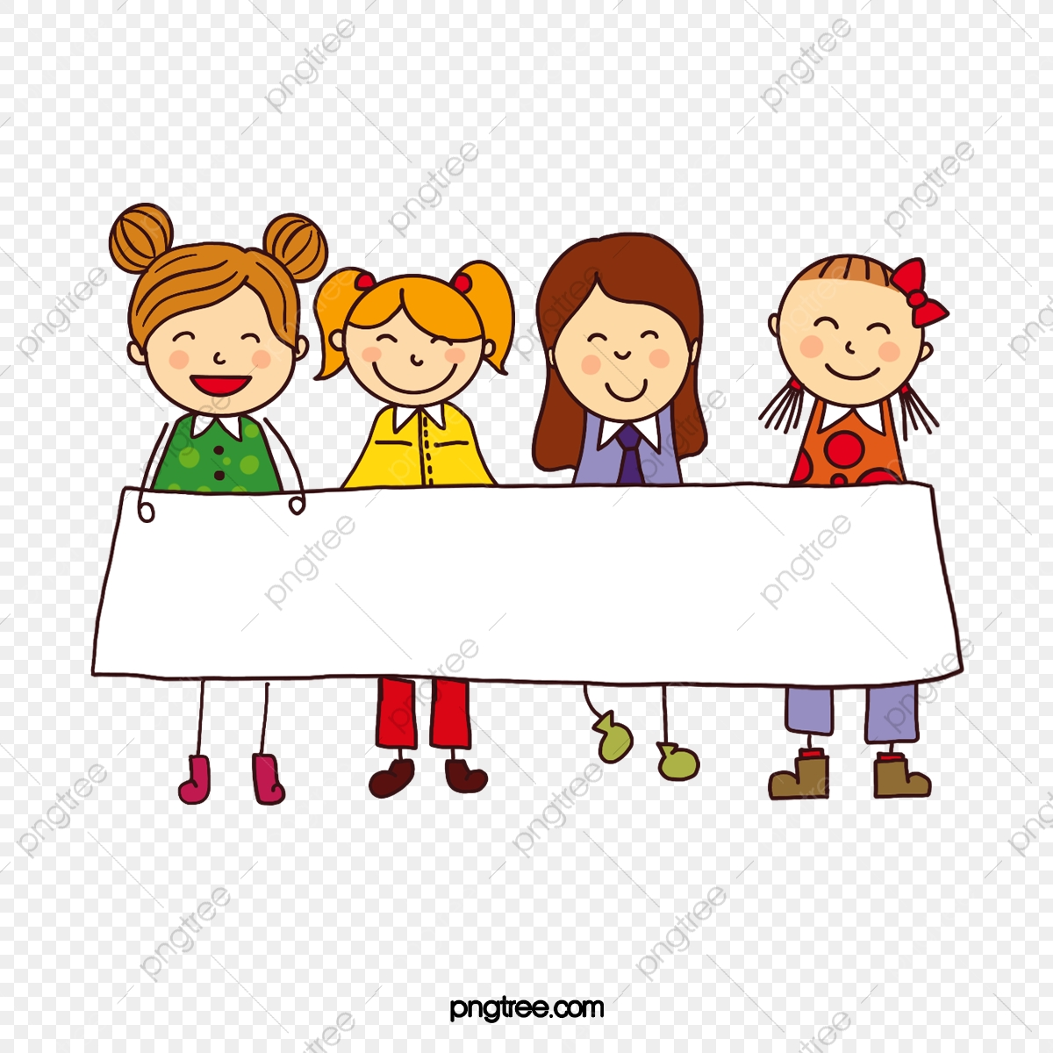

https://www.youtube.com/watch?v=kEyn_RSf9Lk

2) Con ayuda de la página 38 y los cuadros informativos subrayá con rojo los sustantivos y con verde los adjetivos: (construcciones extraídas de las poesías vistas).

- El gallo azul
- Suaves lucecitas
- La luciérnaga brillante
- Luciérnagas mendocinas
- Dos antorchas
- La novia azul
- Los tenues farolitos
- Son dos caracoles
3) Ahora, volvé a observar la actividad anterior y completá el siguiente cuadro ubicando los adjetivos:
Adjetivos | Semánticamente | Morfológicamente
 |  | Género | Número

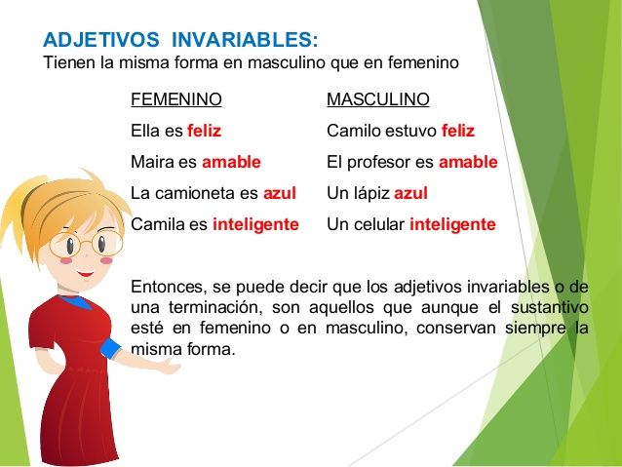

Recordamos:
Los artículos y los adjetivos son palabras que acompañan al sustantivo. Los artículos son: el, los, la, y las, y siempre se escriben antes del sustantivo al que acompañan. Concuerdan con él en género y número: el río/ los árboles/ la montaña/ las playas. Antes de un sustantivo femenino que empieza con “a”, el artículo toma la forma “el”: el ave/ el hacha.

4) Completá al lado de cada adjetivo el género al que pertenece:
- Alegre: ………………………………….
- Buena: …………………………………..
- Fértil: ……………………………………
- Seductor: ………………………………
- Grandote:……………………………...
- Inútil: ……………………………………..
- inferior: …………………………………
- francés: …………………………………
5) Subrayen un adjetivo en cada uno de los poemas de las páginas 32 a 34. ¿Cómo los reconocieron?
6) Realizá la ficha 7 del cuadernillo de actividades (actividades sobre los adjetivos y sustantivos).
Modificadores
A continuación leé la definición de “construcción sustantiva” de la página 39 y justificá por qué la poesía con el título: El gallo azul (página 32) es una construcción de este tipo.

7) Leé este afiche y señalá con una flecha a qué palabra se refieren las palabras destacadas y las construcciones subrayadas.

Día de la Poesía
Para celebrarlo, se convoca a poetas infantiles a participar de un concurso poético.
Podrán inscribirse alumnos de escuela primaria.
Los concursantes deberán enviar poemas inéditos sobre diversos temas en un sobre cerrado antes de 15 de agosto.
No deberán firmar las obras con el nombre y apellido verdaderos sino con un seudónimo.
El jurado estará compuesto por especialistas en literatura infantil.
………….. ganador ……………………………………. recibirá como premio ……………… publicación
……………………… .

8) Ahora, elegí dos adjetivos o artículos y dos construcciones para completar los espacios en blanco del afiche.

mejores
nuevos
de los poemas certamen
de sus poesías certamen
la
del lugar
sus
el
de novela
del certamen
los

9) ¿Qué tuviste en cuenta para elegir los adjetivos o los artículos y las construcciones para completar el afiche? Anotá las conclusiones.

10) Escribí m.d o m.i debajo de los modificadores de los sustantivos que aparecen subrayados en el afiche.

No pierdas de vista la página número 39 para aclarar dudas sobre el tema.
11) Para continuar ejercitando el tema, realizá la ficha 7, página 22.

Para tener presente
Modificador Indirecto
Son las construcciones encabezadas por una preposición y cumplen con la función de modificador indirecto.
Preposiciones: a, ante, bajo, con, contra, de, desde, durante, en, entre, hacia, hasta, mediante, para, por, según, sin sobre, tras. Al y del.

Modificador Directo
Son los artículos y los adjetivos que funcionan como modificadores directos, ya que se unen directamente al sustantivo al que se refieren y concuerdan en género y número

PRODUCTO FINAL
Como creemos que ya estás listo para animarte a jugar con las palabras, te proponemos que seas un poeta y que dejes fluir tu imaginación.
¡Recetario de poemas!

¿Es importante la amistad? ¿Por qué? ¿Qué tienen en cuenta para ser amigos de alguien?

Receta para hacer un amigo
Abre.
Con cuidado.
Rompe tu cascarón.
La soledad del huevo es aburrida.
Canta donde te vean, allí donde da el sol.

Salta.
Lo que puedas.
Que se oiga tu voz.
Pero escucha también cuando te llamen:
tal vez te necesiten, muestra tu corazón.

Vuela.
Como quieras.
Sin vergüenza o temor.
Que volar junto a ti sea una fiesta.

Abre.
Con cuidado.
Rompe tu cascarón.
Carlos Mirianidis

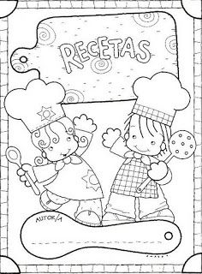

Plan de escritura:
- Construí una poesía de 4 estrofas con 4 o 5 versos cada una.
- Incluí una personificación, una comparación e imágenes sensoriales.
- Hacé una lista de adjetivos y modificadores indirectos que puedan incluir.
- Buscá pares de palabras que rimen.
- Antes de hacer la versión final, revisá la ortografía y compartila con alguien de tu familia para que te escuche y te dé su punto de vista.
- Una vez que te gustó como quedó, ahí sí podés pasarla en limpio en una hoja blanca o de color, y decorarla como más te guste.
- Ahora, elegí uno de los siguientes temas para hacer una receta poética o proponé otra:

Receta para dar un abrazo Receta para guardar un secreto

Receta para cumplir un sueño Receta para……………………………..

Aviso Importante
Este poema es el producto final de lo trabajado en la unidad, y lo compartiremos entre todos en el encuentro de Zoom, el día 25 de agosto. En caso de que no puedas participar del encuentro vas a subir la foto de tu producto final a la plataforma PESGE.

